Проект
«Модель школьной методической службы»

ГБОУ ООШ № 9 г. Новокуйбышевска

1. Обоснование необходимости модернизации школьной методической службы
Современные условия, нормативные документы в сфере образования предъявляют новые требования к качеству образования, к повышению квалификации педагогических работников. Это вызывает необходимость постановки перед методической службой задач, решение которых предполагает изменение содержания, средств, способов организации методической работы на всех уровнях.
В новых изменяющихся условиях стало понятно, что существующая методическая работа не сможет обеспечить реализацию заказа, в связи с этим возникла необходимость по-новому выстраивать организацию методической службы.
Методическая служба должна стать средством повышения компетенции учителя и средством его профессионального роста.
Исходя из этого, на сегодняшний день можно обозначить актуальную проблематику школы: потребность в педагоге, адекватном новому, способном обновлять содержание своей деятельности посредством критического, творческого ее освоения, применяя достижения науки и передовой опыт.

2. Цель проектирования новой модели школьной методической службы
Модернизировать систему школьной методической работы посредством создания новой модели школьной методической службы (ШМС), способной разрешить противоречия между достигнутым уровнем методической работы и новыми требованиями, предъявляемыми по обновлению школы.
3. Концепция модели школьной методической службы
Школьная методическая служба - это системная, коллективная и индивидуальная деятельность педагогических кадров, базирующаяся на достижениях науки, передового педагогического опыта, направленная на всестороннее повышение компетентности и профессионального мастерства каждого учителя и ориентированная, прежде всего, на повышение творческого потенциала педагогического коллектива в целом, а в конечном счете - на повышение качества и эффективности образовательного процесса: роста уровня образованности, воспитанности и развития потенциала и возможностей каждого обучающегося.
Миссия методической службы школы - создание образовательно-методической среды, способствующей росту творческого поиска и педагогического мастерства коллектива.
Принципы деятельности методической службы:
- Принцип системности и целостности
- Принцип совместной деятельности и индивидуализации
- Принцип направленности на проблемные вопросы
- Принцип демократичности взаимоотношений администрации и педагогов
- Принцип самостоятельного обучения
- Принцип открытости
В соответствии с принципами определены цель и задачи методической службы.
Цель методической службы – создание условий для профессионального саморазвития, готовности к инновациям, творческой самореализации.
Задачи:
1. Обеспечить условия для информационной, методической и научной поддержки педагогов.
2. Способствовать высокому уровню готовности педагогов к инновационной деятельности.
3. Создать систему методических услуг в соответствии с потребностями педагогов.
4. Создать условия для непрерывного повышения квалификации педагогических работников, развития мотивации к профессиональному росту.
5. Расширить спектр методических услуг путём развития новых форм методической поддержки педагогов.
6. Создать механизм изучения динамики становления и развития профессиональной компетентности учителя.
Основные направления деятельности школьной методической службы:
- Организация непрерывного образования педагогических работников (Данное направление нуждается в развитии и дополнении. Поэтому наряду с организацией курсов повышения квалификации, обучающих семинаров, тренингов, мастер-классов и др. вводится новая форма обучения, как, сетевое взаимодействие с другими образовательными учреждениями, что создаст среду, благоприятную для обмена информацией, опытом, профессионального роста.)
- Организация работы различных объединений педагогов
(Потенциал структурных подразделений - методические объединения учителей, классных руководителей, временные творческие группы, временные проблемные группы - не в состоянии обеспечить эффективность профессионального развития педагогов. Поэтому в структуре методической службы появляется новое структурное подразделение - школа передового педагогического опыта, в состав которого включаются педагоги - лидеры, имеющие положительный опыт в решении тех или иных задач современного образования, которые не просто будут транслировать результаты своей инновационной деятельности, но и сами станут учителями - наставниками для молодых педагогов, тьюторами, организаторами инновационной работы по своему направлению).
- Поддержка формирования и развития кадрового потенциала
Данное направление включает в себя работу методической службы по совершенствованию мастерства педагогических кадров и формирование у них мотивации на профессиональное развитие и проходит через 4 этапа:
1 этап организуется, исходя из анализа двух составляющих: запроса школы на уровень владения учителями различными педагогическими технологиями, формами и методами обучения в образовательном процессе и потребностно-мотивационных установок педагогов.
2 этап представляет собой собственно деятельность по развитию учительского потенциала.
Формы сопровождения:
- методическая поддержка носит в основном характер передачи информации, но формы здесь могут быть самыми разнообразными. Предпочтение отдаётся активным формам работы: методический практикум; презентация опыта работы, достижений, конкурс методических находок, методический ринг, деловая игра, решение педагогических задач, тренинг, методический фестиваль и др.;
- организационно- методическая поддержка для участия педагогов школы в различных мероприятиях: курсы, конференции, окружные методические объединения, круглые столы, семинары практикумы и т.д.;
- научно-методическая поддержка осуществляется через обеспечение учителей методическими рекомендациями, пособиями, разработками, оказание помощи в публикации материалов, руководство экспериментальной и исследовательской деятельностью;
- информационная поддержка участия педагогов в различных педагогических мероприятиях (конференции, мастер-классы, конкурсы профессионального мастерства) по представлению, обобщению своего опыта;
- психолого-педагогическое сопровождение учителей позволяет им преодолевать психологические барьеры, связанные с готовностью к нововведениям, овладевать конструктивными способами общения, строить позитивное взаимодействие с коллегами, руководством школы, родителями и детьми.
3 этап – это непосредственная деятельность педагога, нацеленная на использование новых технологий, форм и методов обучения в образовательном процессе. Он может протекать параллельно с предыдущим, что и дает несомненные преимущества описываемой модели, так как, организуя свое повышение квалификации на рабочем месте, учитель имеет возможность максимально встроить его в свою работу. Все направления деятельности учителя можно разделить на четыре вида:
урочная;
внеурочная;
научно-методическая;
научно-исследовательская.
Каждое из них предполагает свой набор конкретных способов использования различных технологий, форм и методов обучения, а приоритетность того или другого определяется как уровнем готовности педагога, так и потребностями школы.
4 этап – оценочный, в рамках которого проводится оценка деятельности педагогов с точки зрения развития их профессионального потенциала.
Для определения результативности выделены две группы критериев: качественные и количественные.
Качественные критерии
Критерии сформированности профессиональной компетентности педагогов
Критерии | Используемые диагностики | Периодичность проведения
Уровень мотивации | Методика И.Л. Соломина «Психосемантическая диагностика скрытой мотивации» | 1 раз в год
Уровень проектных умений | Анкетирование, опросы, беседы с учителями, анализ подготовленных педагогами информационно-образовательных продуктов, посещение уроков | 2 раза в год
Уровень исследовательских умений |  | 2 раза в год
Уровень информационной культуры |  | 2 раза в год

Количественные показатели
Показатели
Профессиональная квалификация | – по сравнению с предыдущим годом
Участие и победы в творческих профессиональных конкурсах | – по сравнению с предыдущим годом
Востребованность научно-методических разработок | – количество опубликованных статей, сборников и т.п.;  – количество выступлений и участия педагогов на конференциях, круглых столах и т.п. по сравнению с предыдущим годом

- Стимулирование по результатам деятельности педагогов
(грантовая поддержка учителя образовательным учреждениием)

4. Содержательная характеристика модели школьной методической службы
Структура школьной методической службы
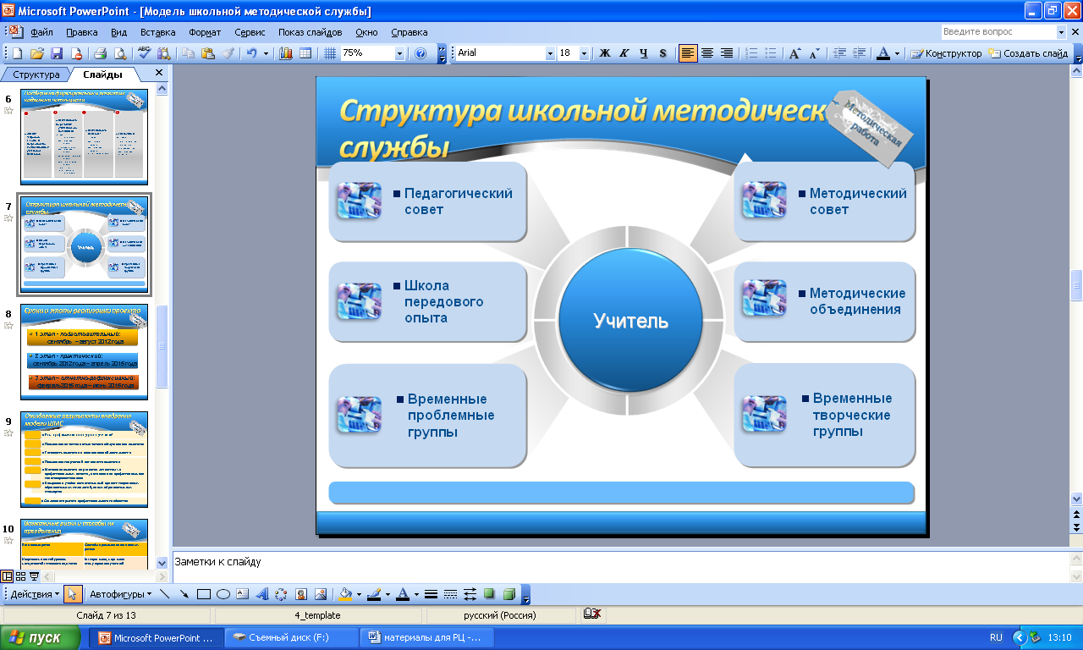

Возглавляет методическую работу педагогический совет школы, цели и задачи которого заключаются в повышении профессионального мастерства и творческого роста учителей.
Ведущая роль в управлении методической работой в школе, как целостной системы, принадлежит методическому совету. Он координирует всю методическую работу школы.
Цель деятельности методического совета:
- обеспечение гибкости и оперативности методической работы;
- повышение квалификации педагогических работников;
- формирование профессионально значимых качеств учителя, наставника, роста их профессионального мастерства;
- организация и координация методического обеспечения учебно-воспитательного процесса, методической учебы педагогических кадров;
- изучение динамики становления и развития профессиональной компетенции учителя; оценка их деятельности.
Методические объединения объединяют учителей одной образовательной области. Данные группы постоянные по составу. В работе методических объединений через различные виды деятельности предполагается решение следующих задач:
- обеспечение профессионального, культурного, творческого роста педагогов:
- освоение нового содержания, технологий и методов педагогической деятельности;
- организация экспериментальной, инновационной деятельности в рамках предмета или цикла;
- создание атмосферы ответственности за конечные результаты труда;
- изучение и анализ состояния преподавания учебного предмета или группы предметов определенной образовательной области;
- обобщение прогрессивного педагогического опыта, его пропаганда и внедрение в практику работы.
Творческая группа учителей, проблемная группа учителей – временная форма педагогического коллектива, работающего в режиме развития.
Временная проблемная группа учителей создается для решения определенной учебной или воспитательной проблемы, может объединять учителей одного или различных предметов.
Временная творческая группа учителей создается для апробирования новых педагогических технологий, программ в соответствии со стратегией развития школы.
Потенциал структурных подразделений не в состоянии обеспечить эффективность профессионального развития педагогов. Поэтому в методическую работу школы включаются педагоги - лидеры, имеющие положительный опыт в решении тех или иных задач современного образования, которые не просто будут транслировать результаты своей инновационной деятельности, но и сами станут учителями - наставниками для молодых педагогов, организаторами инновационной работы по своему направлению. Таким образом, в структуре методической службы появляется новое структурное подразделение - школа передового педагогического опыта.
Данная структура методической службы представляется наиболее эффективной и работоспособной. Однако это не делает её застывшей. При изменении, которые будут происходить в школе, будут вноситься и изменения и в данную систему. Только в этом случае она будет жизнеспособной, отвечать насущным проблемам школы.
Новизна модели Ш МС заключается в следующем:
- расширение направлений методической деятельности (поддержка формирования и развития кадрового потенциала, стимулирование по результатам деятельности педагогов);
- появление в структуре методической службы нового структурного подразделения - школы передового педагогического опыта;
- использование новых форм методической работы: методический практикум; презентация опыта работы, достижений; научно-практическая конференция; конкурс методических находок; методическая неделя; методический ринг;
- введение и дальнейшее развитие тьюторского сопровождения учителей;
- введение новой формы стимулирования педагогов - грантовая поддержка учителя образовательным учреждением;
- развитие сетевого взаимодействия с другими образовательными учреждениями.

5. Сроки и этапы реализации проекта
Сроки реализации проекта: апрель 2012 года – июнь 2015 года
Новая идея в процессе внедрения проходит несколько последовательных этапов: от овладения теорией и методикой проблемы через практическую деятельность к развитию творчества педагога.
1 этап - подготовительный: апрель – август 2012 года (теоретическое изучение и осмысление проблемы, разработка модели ШМС)
2 этап - практический: сентябрь 2012 года – январь 2015 года (реализация планов работы всех структурных подразделений (СП); контроль и анализ деятельности СП; координация, корректирование и мониторинг результативности деятельности СП)
3 этап - отчётно-рефлексивный: февраль 2015 года – июнь 2015 года (проведение анализа работы ШМС; оформление результатов деятельности; перспективы развития ШМС)

6. План мероприятий по реализации проекта
№ | Мероприятия | Сроки
1. | Десятая территориальная научно-практическая конференция педагогов «Реализация новых образовательных стандартов как механизм инновационного развития образовательного учреждения и профессионального развития педагога»  Тема: «Совершенствование работы методической службы в образовательном учреждении по развитию профессионализма педагогов в условиях реализации ФГОС НОО» | 2012-2013 учебный год
2. | Областной конкурс на лучшую модель школьной методической службы. | 2013-2014 учебный год
3. | Территориальный семинар «Новая модель школьной методической службы - основа профессионального роста и творческой самореализации педагога». | 2014-2015 учебный год

7. Ожидаемые результаты внедрения модели ШМС
1. Рост профессионального уровня учителей.
2. Повышение качества методического обслуживания педагогов.
3. Готовность педагогов к инновационной деятельности.
4. Повышение творческой активности педагогов.
5. Внедрение в учебно-воспитательный процесс современных образовательных технологий, новых образовательных стандартов.
6. Мотивация педагога на развитие личностных и профессиональных качеств; мотивация на профессиональное самосовершенствование.
7. Создание открытого профессионального сообщества.
8. Выпуск сборника методических продуктов.

8. Возможные риски и способы их преодоления

Возможные риски | Способы преодоления возможных рисков
Инертность и низкий уровень методической активности педагогов | Материальное, моральное стимулирование учителей
Чрезмерная загруженность педагогов | Своевременное корректирование методической работы
Мотивация инновационной деятельности может быть существенно снижена при отсутствии дополнительного финансирования | Привлечение внебюджетных финансовых средств
Недостаточная техническая оснащенность | Пополнение материально-технической базы

9. Перспективы развития ШМС:
- расширение направлений методической деятельности, освоение новых технологий;
- расширение поля взаимодействия школьной методической службы с методическими службами других школ города (сетевое взаимодействие).

10. Ресурсное обеспечение реализации проекта
Внутренний ресурс включает в себя новую модель школьной методической службы.
Внешний ресурс представлен: государственным бюджетным образовательным учреждением дополнительного профессионального образования (повышения квалификации) специалистов «Ресурсный центр», СИПКРО г.Самара, территориальные методические объединения.

11. Заключение
Проект «Модель школьной методической службы» станет стимулом для активного продвижения школы по линии инновационного развития образования.

